光大信托-鸿泰13号中骏济南机床一厂投资项目
集合资金信托计划
2019年10月监管报告

项目名称：光大信托中骏济南机床一厂项目
委托方：光大兴陇信托有限责任公司
受托方：北京康信君安资产管理有限公司
监管人员：高小萌、冀越
日期：二零一九年十一月七日
目录
1项目基本情况 1
2重大事件披露 2
3项目五证办理及施工进度情况 2
3.1项目五证办理情况说明 2
3.2项目2019年10月施工进度情况 2
3.3项目2019年11月施工计划 4
4印鉴使用情况 4
5合同签订情况 7
6项目销售情况 9
7资金情况 10
7.1资金执行情况 10
7.2资金流入情况 11
7.3资金结算 11
附件 12
附件一 银行对账单 12
附件二 印鉴使用登记簿 13
附件三 D地块项目平面图 16

为了方便阅读之目的，本报告中将部分名称简写为：
·项目公司：济南骏茂房地产开发有限公司
·光大信托：光大兴陇信托有限责任公司
·康信：北京康信君安资产管理有限公司

1项目基本情况
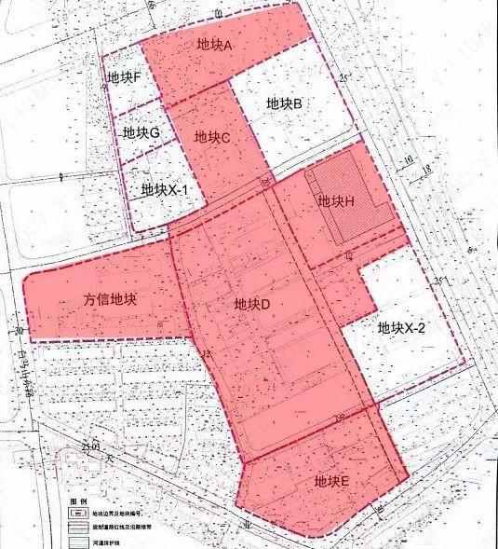

标的项目为项目公司拟建设的机床一厂项目，位于山东省济南市市中区东至规划路，西至白马山东路，南至天业路，北至长山路。项目分为A、C、D、E、H、方信六个地块，其中A、H、E地块为商业用地，C、D、方信地块为住宅用地，标的项目用地面积185,346㎡，规划总建筑面积536,427.30㎡，总可售面积413,996.7㎡。宗地使用年限为：商业用地至 2059年5 月16 日止，住宅用地至 2089年5 月16日止。

2重大事件披露
（1）本月18日收《济南市重污染天气应急工作指挥部办公室文件-关于发布重污染天气橙色预警并启动二级响应的通知》通知要求19日00：00启动二级响应并下发施工暂停令。本月23日收《关于解除重污染天气橙色预警并终止二级响应的通知》通知发布24日00:00终止二级响应，要求总包报送复工申请并下发复工令。共停工4天，已合理安排加班赶工。

3项目五证办理及施工进度情况

3.1项目五证办理情况说明
截至2019年10月项目五证办理计划及进度情况
五证 | 考核取得时间点 | 实际进度
不动产权证书 | 2019年7月7日 | 已于2019-5-17日核发
建设用地规划许可证 |  | - E地块于2019年7月17日核发，  方信地块于2019年7月23日核发，C地块于2019年9月12日核发。其他地块未取得。
建设工程规划许可证 |  | D地块于2019年8月23日核发，  其他地块未取得
建筑工程施工许可证 | 2021年10月10日前取得六块地全部施工证 | D地块于2019年8月27日核发，  其他地块未取得
预售许可证

3.2项目2019年10月施工进度情况
本月D地块完成1#楼基础筏板钢筋绑扎完成，负一层墙柱钢筋绑扎完成，基础筏板混凝土浇筑完成。2#楼基础筏板混凝土浇筑完成，负一层钢筋绑扎，模板配模，准备满堂架搭设。3#楼基础防水完成，防水保护层完成，基础放线完成。8#楼基础混凝土浇筑完成，负一层钢筋绑扎，模板配模，满堂架分段搭设。9#楼桩基施工，共76棵桩，已完成68棵桩。14#楼桩基施工完成，桩头破除完成，基础垫层放线、支模完成，垫层混凝土浇筑完成。15#楼桩基施工，共75棵桩，已完成26棵桩。其他地块尚未施工。

标的项目现场照片（2019年10月31日）
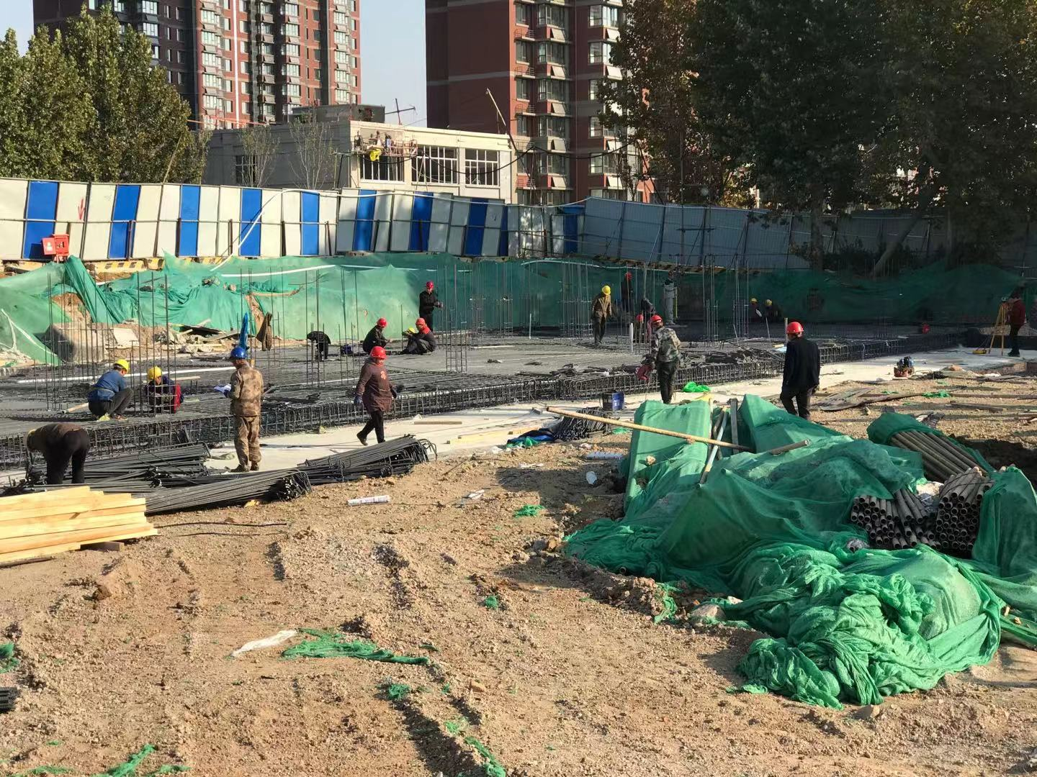
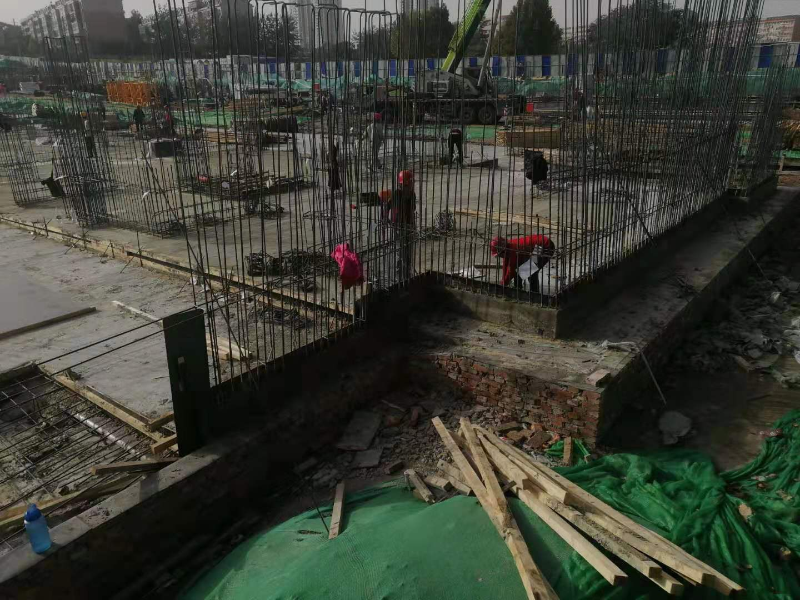

D地块2#楼基础筏板混凝土浇筑完成
负一层钢筋绑扎，模板配模
准备满堂架搭设

D地块1#楼基础筏板钢筋绑扎完成
负一层墙柱钢筋绑扎完成
基础筏板混凝土浇筑完成

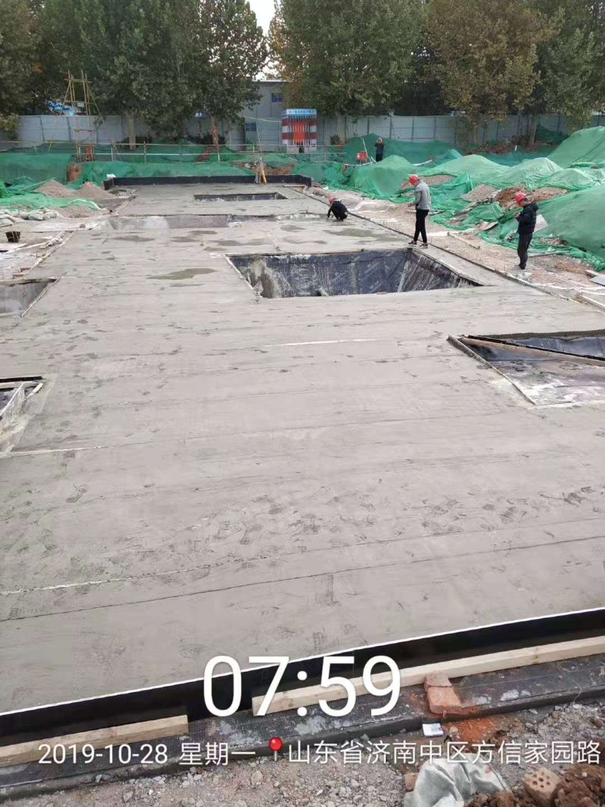
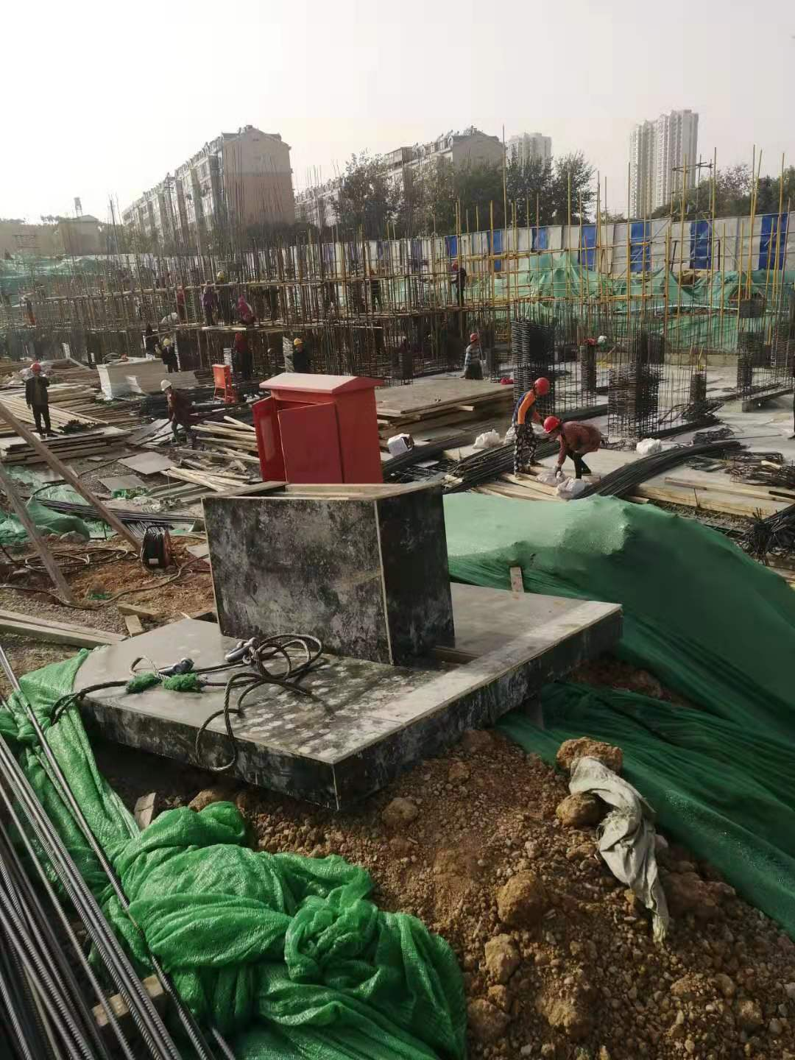

D地块3#楼基础防水完成，防水保护层完成，基础放线完成

D地块8#楼基础混凝土浇筑完成，负一层钢筋绑扎，模板配模，满堂架分段搭设

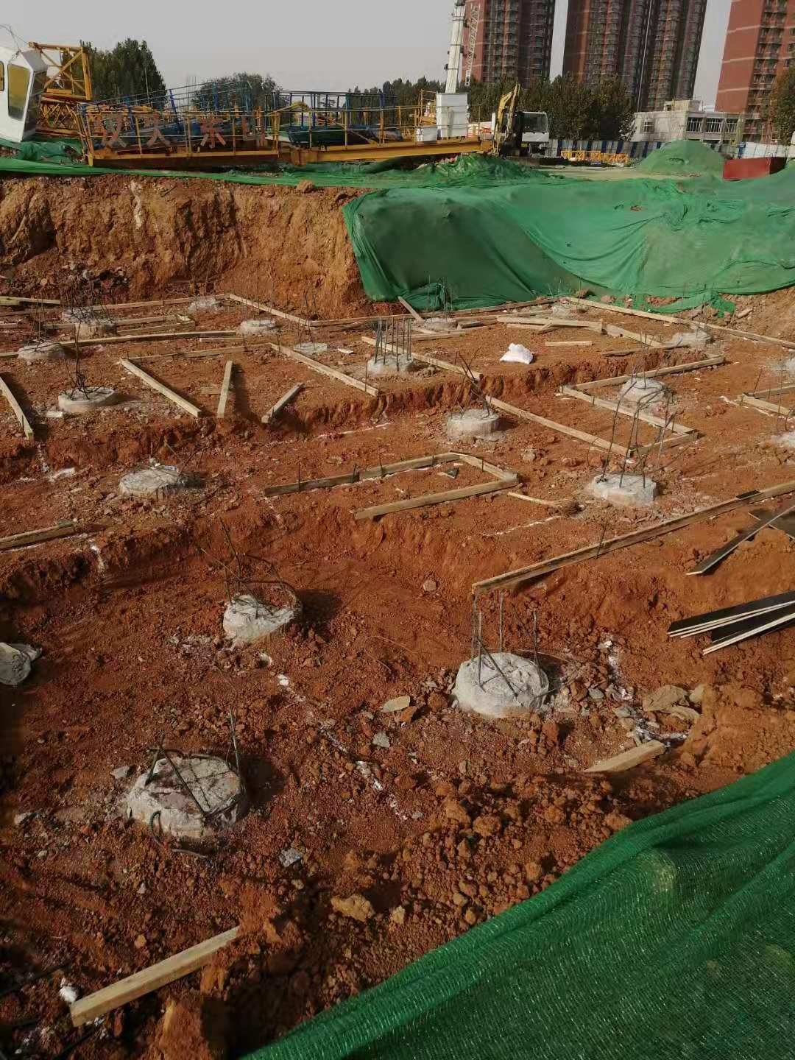
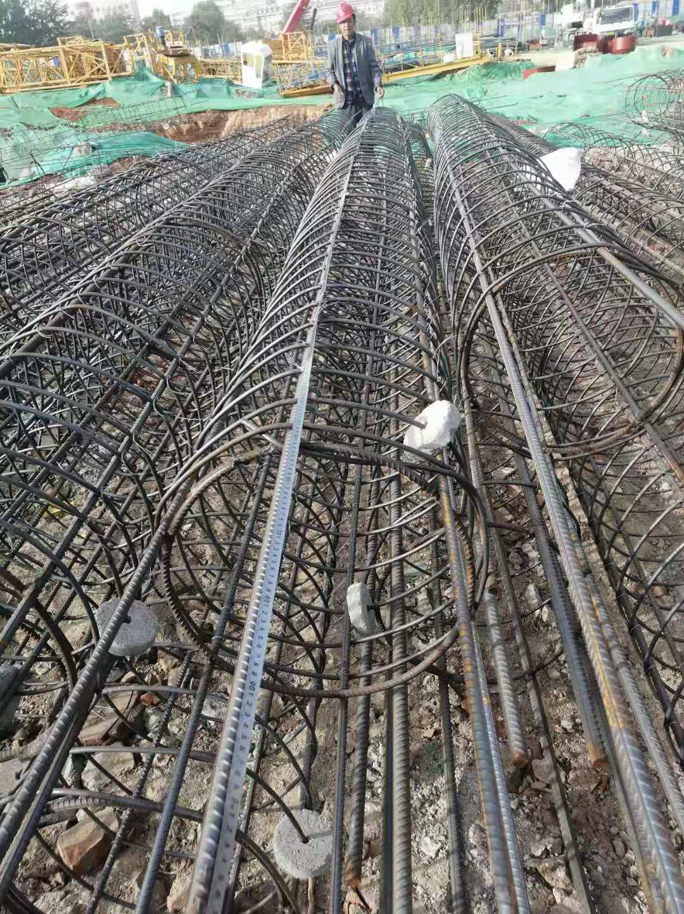

D地块9#楼桩基施工，共76棵桩，已完成68棵桩
D地块14#楼桩基施工完成，桩头破除完成，基础垫层放线、支模完成，垫层混凝土浇筑完成

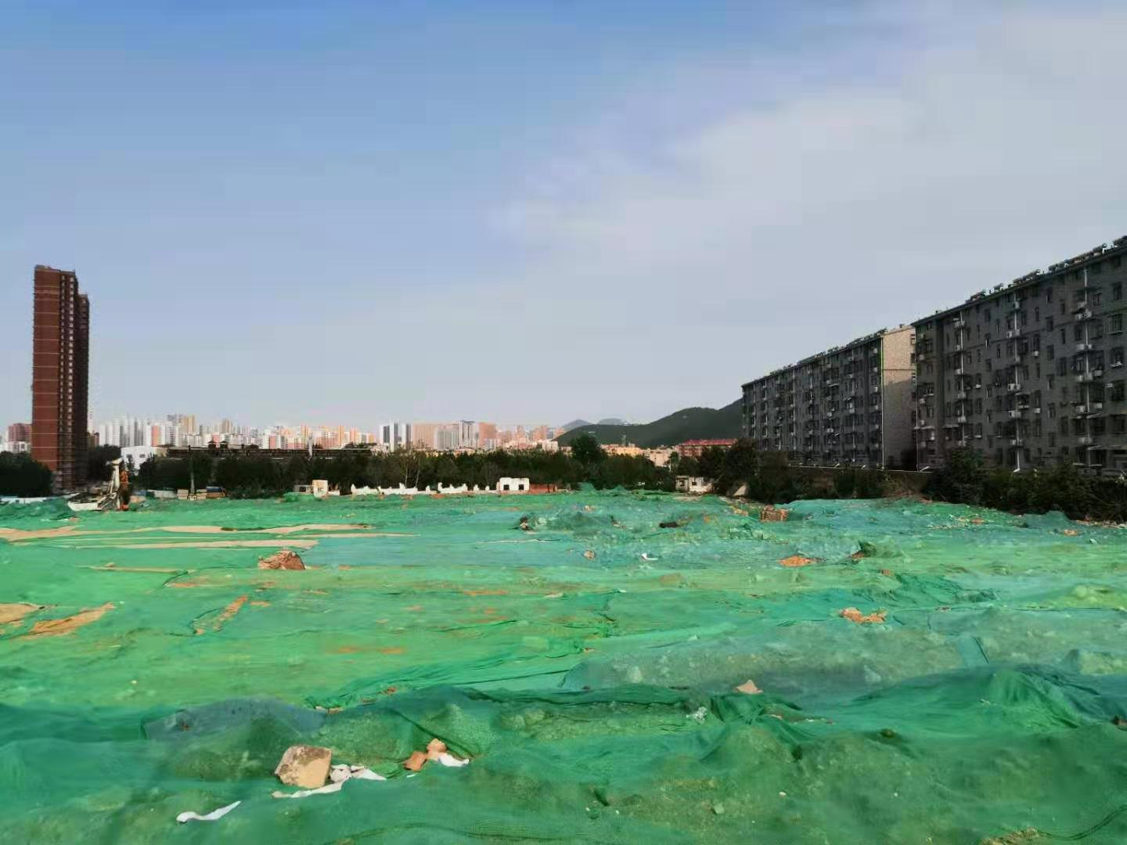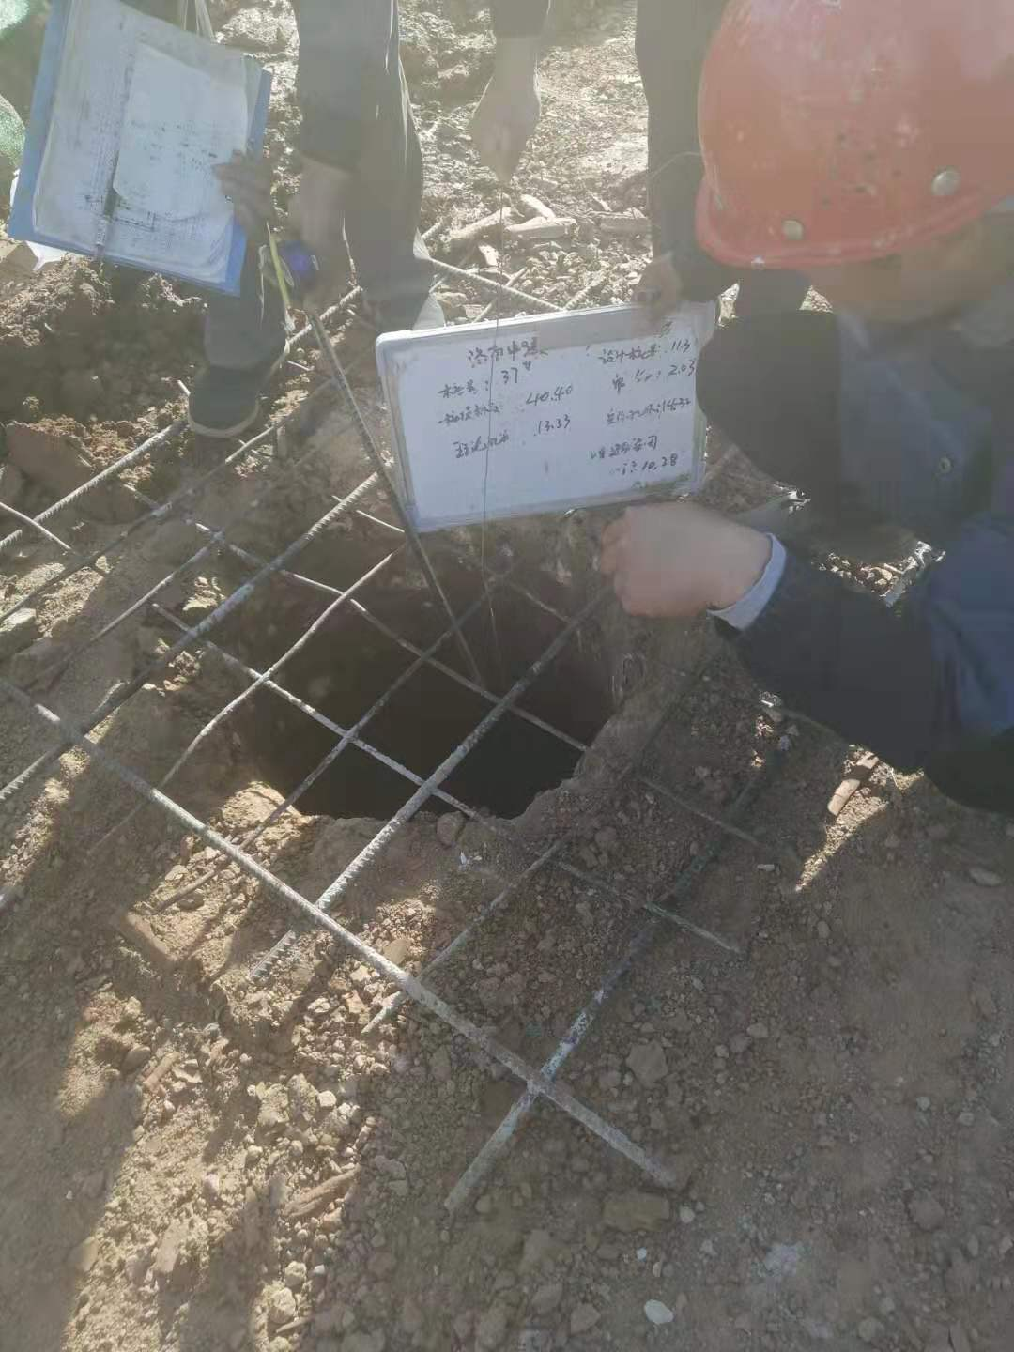
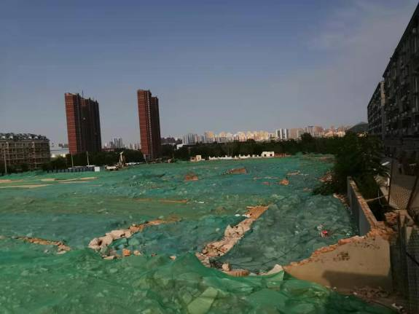

D地块15#楼桩基施工，共75棵桩， 全部地块地面平整图
已完成26棵桩
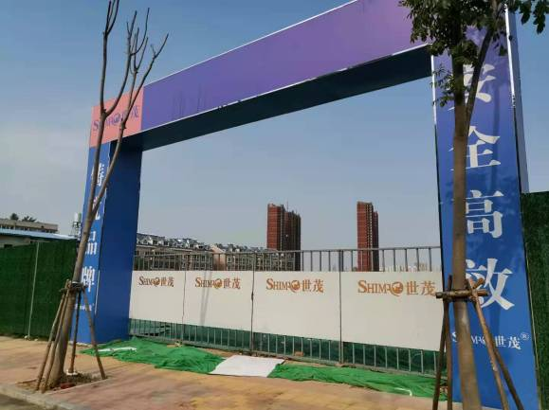
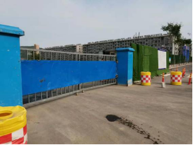

方信地块西侧进出口1。 方信地块西侧进出口2。

3.3项目2019年11月施工计划
D地块：1#楼4层施工完成，2#楼5层施工完成，8#楼4层施工完成，3#楼2层施工完成，14#楼2层定标模板完成，9#楼开挖桩基检测完成。
E地块：图审完成后组织总包/桩基/桩堪单位进场施工；总包办公区/生活区临建搭设；渣土外运手续办理/清表施工。

4印鉴使用情况
对于印章的使用，项目公司人员按照监管协议规定，履行印章使用流程，填写印章使用登记表，证照使用登记簿，康信监管人员了解用印事由，通过邮件等方式向光大信托有关人员提交用印申请，待光大信托有关人员批复后方给予盖章。使用情况详见下表：

2019年10月印章使用情况表
序号 | 日期 | 事由及用印资料 | 印鉴名称及使用次数 | 申请人 | 用印依据
1 | 2019年10月8日 | D地块环评水保报审 | 公章（8）法人章（4） | 武辰 | 内部审批
2 | 2019年10月8日 | 施工合同支付保证保险担保单 | 公章（6）法人章（2） | 武辰 | 内部审批
3 | 2019年10月9日 | D地块一期放线测量 | 公章（8）法人章（4） | 武辰 | 内部审批
4 | 2019年10月9日 | 前期物业 | 公章（8）法人章（4） | 武辰 | 内部审批
5 | 2019年10月9日 | 立项D | 公章（8）法人章（4） | 武辰 | 内部审批
6 | 2019年10月9日 | 节能D | 公章（8）法人章（4） | 武辰 | 内部审批
7 | 2019年10月10日 | 监理履约保证金收据 | 财务章（1） | 李金美 | 财务已审批
8 | 2019年10月10日 | 机床一厂城市更新D地块临水合同 | 合同章(6) | 冯秀欣 | 内部审批
9 | 2019年10月10日 | 天誉9月份劳务派遣合同 | 合同章(21) | 张素梅 | 内部审批
10 | 2019年10月10日 | D地块一期房产预测绘合同 | 合同章(8)法人章（4） | 孔得慧 | 内部审批
11 | 2019年10月12日 | 建行准入资料 | 公章（50） | 严庆珍 | 内部审批
12 | 2019年10月12日 | 企业准入 | 公章（3）法人章（3） | 阴宏波 | 内部审批
13 | 2019年10月12日 | D物业招标备案 | 公章（4） | 武辰 | 内部审批
14 | 2019年10月12日 | D地块预测绘 | 公章（2） | 武辰 | 内部审批
15 | 2019年10月12日 | 机床一厂城市更新项目X-2地块小学沉降观测及基坑监测工程合同 | 合同章(8)法人章（8） | 邱胜迁 | 内部审批
16 | 2019年10月12日 | 机床一厂城市更新项目D地块沉降观测及基坑监测工程合同 | 合同章(8)法人章（8） | 邱胜迁 | 内部审批
17 | 2019年10月12日 | 机床一厂城市更新项目建设部B、E户型装饰装修工程施工合同 | 合同章(8)法人章（8） | 邱胜迁 | 内部审批
18 | 2019年10月12日 | 机床一厂城市更新项目地基基础工程施工合同（X-2） | 合同章(16)法人章（16） | 王雯萍 | 内部审批
19 | 2019年10月12日 | 机床一厂城市更新项目D地块地基基础合同 | 合同章(16)法人章（8） | 王雯萍 | 内部审批
20 | 2019年10月12日 | 机床一厂城市更新项目D地块勘察工程补充合同（一） | 合同章(6)法人章（6） | 王雯萍 | 内部审批
21 | 2019年10月17日 | 机床一厂国庆暖场合同 | 合同章(16)法人章（6） | 梁旭 | 内部审批
22 | 2019年10月17日 | 机床一厂效果图演示 | 合同章(16)法人章（6） | 梁旭 | 内部审批
23 | 2019年10月17日 | 机床一厂地产下半场活动 | 合同章(16)法人章（6） | 梁旭 | 内部审批
24 | 2019年10月17日 | 机床一厂光大信托 | 公章（3） | 马天宇 | 内部审批
25 | 2019年10月17日 | 机床一厂广发银行开发贷资料 | 公章（128） | 马天宇 | 内部审批
26 | 2019年10月18日 | 济南骏茂机床一厂项目展示区景观设计合同 | 合同章(16) | 刘璐 | 内部审批
27 | 2019年10月18日 | 数据挂接 | 公章（6） | 孔得慧 | 内部审批
28 | 2019年10月21日 | 按揭准入（光大农商农行天津） | 公章（50） | 严庆珍 | 内部审批
29 | 2019年10月21日 | 租赁合同 | 合同章(3) | 严庆珍 | 内部审批
30 | 2019年10月21日 | E地块海绵城市设计合同 | 合同章(18)法人章（12） | 刘永斌 | 内部审批
31 | 2019年10月24日 | D地块水保合同 | 合同章(8)法人章（4） | 武辰 | 内部审批
32 | 2019年10月24日 | 基础检测信息收集表 | 公章（2） | 徐毅 | 内部审批
33 | 2019年10月24日 | 用于办证和政府检查的资料 | 公章（30） | 徐毅 | 内部审批
34 | 2019年10月24日 | D地块公区室内装饰设计合同 | 合同章（16）法人章（16） | 李莉 | 内部审批
35 | 2019年10月24日 | D地块批呈室内装饰设计合同 | 合同章（16）法人章（16） | 李莉 | 内部审批
36 | 2019年10月24日 | E地块总包备案合同 | 合同章(8)法人章（8） | 邱胜迁 | 内部审批
37 | 2019年10月24日 | E地块监理备案合同 | 合同章(8)法人章（8） | 邱胜迁 | 内部审批
38 | 2019年10月25日 | 收据商票 | 财务章（16） | 韩芳 | 内部审批
39 | 2019年10月25日 | 机床一厂供水、供电报装申请表 | 公章（54） | 张岩 | 内部审批
40 | 2019年10月25日 | 机床一厂临时供电合同 | 合同章(8)法人章（4） | 张岩 | 内部审批
41 | 2019年10月28日 | 光大银行征信查询授权书 | 公章（1）法人章（1） | 严庆珍 | 内部审批
42 | 2019年10月29日 | E地块节能 | 合同章(8)法人章（4） | 武辰 | 内部审批
43 | 2019年10月29日 | E地块立项 | 合同章(8)法人章（4） | 武辰 | 内部审批
44 | 2019年10月29日 | 小学合作协议 | 公章（8） | 武辰 | 内部审批
45 | 2019年10月29日 | D地块苗木移植 | 公章（20） | 武辰 | 内部审批
46 | 2019年10月29日 | 物业招标、数据挂接 | 公章（6） | 武辰 | 内部审批
47 | 2019年10月29日 | 售楼处室内装修中标通知书 | 公章（3） | 赵振兵 | 内部审批
48 | 2019年10月29日 | 售楼处空调中标通知书 | 公章（3） | 赵振兵 | 内部审批
49 | 2019年10月29日 | 售楼处幕墙中标通知书 | 公章（3） | 赵振兵 | 内部审批
50 | 2019年10月29日 | D、E、X-2测绘 | 合同章(8)法人章（8） | 武辰 | 内部审批
51 | 2019年10月29日 | D、E地块桩基及基坑支护工程中标通知书 | 公章（8） | 王雯萍 | 内部审批
52 | 2019年10月29日 | E地块建筑安装工程中标通知书 | 公章（4） | 王雯萍 | 内部审批
53 | 作废
54 | 2019年10月30日 | 机床一厂A、C、H、方信 X-1测绘合同 | 公章（10）法人章（5） | 阴宏波 | 内部审批

2019年10月证照使用情况表
序号 | 日期 | 事由 | 证照名称 | 是否原件及外出、份数 |  |  |  | 申请人 | 使用依据
 |  |  |  | 原件 | 复印件 | 份数 | 外出 | 申请人 | 使用依据
1 | 2019.10.18 | 数据挂接 | 营业执照 | 1 |  | 1 | 是 | 孔得慧 | 内部审批
2 | 2019.10.28 | 骏茂营业执照（开户见法人） | 营业执照 | 1 |  | 1 | 是 | 严庆珍 | 内部审批

5合同签订情况
2019年10月期间，项目公司共计签订28份合同，详见合同签订情况表：
2019年10月合同签订情况表
序号 | 对方单位 | 合同编号 | 合同文件名称 | 合同金额（元） | 签约时间
1 | 山东辰星地理信息技术有限公司 |  | 济南机床一厂城市更新项目D地块一期、二期放线测量委托合同 | 116,000.00 | 2019.9
2 | 山东麦讯勘察测绘有限公司 |  | 工程咨询服务合同 | 30,000.00 | 2019.9
3 | 山东麦讯勘察测绘有限公司 |  | 工程咨询服务合同 | 30,000.00 | 2019.9
4 | 山东怡和泰山建设项目管理咨询有限公司济南分公司 |  | 济南机床一厂城市更新项目D地块  前期物业招标代理委托合同 | 106,343.00 | 2019.9
5 | 济南水务集团有限公司 | 190904-001 | 供水设施设备配套工程安装项目委托建议协议书（单表） | 19,969.69 | 2019.9
6 | 济南中智商务服务外包有限公司 | ZJJN-YX-TY-QD-2019005 | 营销服务合同（劳务派遣） | 263,000.00 | 2019.9
7 | 济南市房产预测绘研究院 | JL-DD-0201-01 | 房产测绘委托协议书 |  | 2019.9
8 | 山东联和装饰有限公司 | 001.tfdl-jnjm-01SG-2019-09-0008 | 机床一厂城市更新项目建设部B、E户型装饰装修工程施工合同 | 752,347.00 | 2019.10
9 | 山东省地矿测绘院 | 001. tfdl-jnjm-032ZJBJ-2019-09-0012 | 机床一厂城市更新项目D地块一期、二期沉降观测及基坑监测工程合同 | 70,569.00 | 2019.10
10 | 山东岩土工程公司 | 001. tfdl-jnjm-032ZJBJ-2019-06-0002-补-0001 | 机床一厂城市更新项目D地块一期、二期勘察工程补充合同（一） | 798,000.00 | 2019.10
11 | 山东建勘集团有限公司 | 001. tfdl-jnjm-01SG-2019-08-0001 | 机床一厂城市更新项目D地块一期、二期桩基工程施工合同 | 5,295,741.60 | 2019.10
12 | 山东省地矿测绘院 | 001.tfdl-jnjm-03ZJBJ-2019-09-0013 | 机床一厂城市更新项目X-2地块小学沉降观测及基坑监测工程合同 | 16,900.00 | 2019.10
13 | 山东建勘集团有限公司 | 001. tfdl-jnjm-01SG-2019-08-0003 | 机床一厂城市更新项目X-2地块小学地基基础工程施工合同 | 140,482.40 | 2019.10
14 | 济南德睿广告传媒有限公司 | ZJJN-YX-TY-TG-2019015 | 机床一厂国庆暖场活动合同 | 39,727.00 | 2019.10.
15 | 济南敬文广告传媒有限公司 | ZJJN-YX-TY-TG-2019014 | 机床一厂述房斋和地产下半场广发发布合同 | 30,000.00 | 2019.10
16 | 北京七木视觉艺术数字科技有限公司 | ZJJN-YX-TY-TG-2019012 | 机床一厂项目平面作品设计委托合同 | 42,000.00 | 2019.10.
17 | 景湉城市规划设计（上海）有限公司 | JN-JCYC-JG-002 | 济南骏茂机床一厂项目展示区景观设计服务合同 | 325,000.00 | 2019.9
18 | 朱红安 |  | 租赁合同之补充协议 | 146,621.00 | 2019.10
19 | 济南市市政工程设计研究院（集团）有限责任公司 | 001. tfdl-jnjm-05SJ-2019-09-0006 | 济南市机床一厂城市更新项目E地块海绵城市工程海绵城市设计合同 | 99,750.00 | 2019.10
20 | 上海完颜室内设计有限公司 | 001. tfdl-jnjm-05SJ-2019-10-0007 | 机床一厂城市更新项目D地块公区室内装饰设计合同 | 174,000.00 | 2019.10
21 | 上海完颜室内设计有限公司 | 001. tfdl-jnjm-05SJ-2019-10-0008 | 机床一厂城市更新项目D地块批量室内装饰设计合同 | 183,000.00 | 2019.10.
22 | 山东麦讯地理信息咨询有限公司 |  | 技术服务合同 | 70,000.00 | 2019.10
23 | 国网山东省电力公司济南供电公司 | SGSDJNOOYXGY | 临时供用电合同 | 根据用电量 | 2019.10
24 | 山东万里仁和测绘工程有限公司 | JNJCY20190924 | 测绘合同 | 324,486.40 | 2019.10
25 | 山东麦讯地理信息咨询有限公司 | ZXYW-2019-00 | 工程咨询服务合同 | 30,000.00 | 2019.10
26 | 山东麦讯地理信息咨询有限公司 | ZXYW-2019-00 | 工程咨询服务合同 | 30,000.00 | 2019.8
27 | 山东麦讯地理信息咨询有限公司 |  | 测绘合同 | 262,514.64 | 2019.10
28 | 山东麦讯地理信息咨询有限公司 |  | 测绘合同 | 53,444.80 | 2019.10

6项目销售情况
截止到2019年10月31日，未有销售。

7资金情况

7.1资金执行情况
监管范围内账户如下：
序号 | 开户行 | 账号 | 账户性质 | 备注
1 | 中国光大银行股份有限公司济南长清支行 | 77030188000020271 | 一般存款账户 | 信托放款、项目公司支付保证金
2 | 中国光大银行股份有限公司济南长清支行 | 77030188000020353 | 一般存款账户 | 项目公司付款账户
根据项目公司提供的银行交易明细和印鉴使用情况，10月资金执行月报如下：
农行5986账户10月资金执行月报
序号 | 资金用途 | 资金流入（元） | 资金流出（元）
1 | 上海柠都企业管理有限公司划拨资金 | 10,000,000.00
2 | 济南中骏弘远房地产有限公司往来款 | 10,000,000.00
3 | 投标保证金 | 4,200,000.00
4 | 农行5986转招行0406 |  | 1,000.00
5 | 农行5986转招行0605 |  | 915.00
6 | 办公费及报销 |  | 54,710.18
7 | 手续费 |  | 425.46
8 | 工程款 |  | 7,330,773.98
9 | 社保公积金 |  | 59,396.42
10 | 缴税 |  | 603,729.68
11 | 农民工工资保证金. |  | 257,201.00
12 | 工资 |  | 81,837.68
13 | 管理费 |  | 4,770,000.00
14 | 外包服务费 |  | 192,311.00
合计： |  | 24,200,000.00 | 13,352,300.40
光大银行0353账户10月资金执行月报
序号 | 资金用途 | 资金流入（元） | 资金流出（元）
1
合计：
光大银行0271账户10月资金执行月报
序号 | 资金用途 | 资金流入（元） | 资金流出（元）
1
合计：
招商银行0406账户10月资金执行月报
序号 | 资金用途 | 资金流入（元） | 资金流出（元）
1 | 农行5986转招行0406 | 1000.00
合计： |  | 1000.00 | 0.00
招商银行0605账户10月资金执行月报
序号 | 资金用途 | 资金流入（元） | 资金流出（元）
1 | 农行5986转招行0605 | 915.00
2 | 手续费收入及其他收入 | 85.00
3 | 购买凭证及业务收费 |  | 82.00
合计： |  | 1000.00 | 82.00

7.2资金流入情况

截止到2019年10月31日，未有资金流入。

7.3资金结算
7.3.1各账户余额
根据项目公司提供的银行对账单，截至2019年10月31日，项目公司各资金账户余额总计9,278,209.72元，各账户余额见下表。
截止2019年10月31日各银行账户余额表
序号 | 开户行 | 账号 | 余额（元）
1 | 中国农业银行股份有限公司济南历下支行 | 15118301040005986 | 20,095,748.44
2 | 中国光大银行股份有限公司济南长清支行 | 77030188000020271 | 29,160.58
3 | 中国光大银行股份有限公司济南长清支行 | 77030188000020353 | 1000.30
4 | 招商银行济南分行经十路支行 | 592906079210406 | 1000.00
5 | 招商银行济南分行经十路支行 | 592906079210605 | 918.00
总 计 |  | —— | 20,127,827.32

附件

附件一 银行对账单
中国农业银行股份有限公司济南历下支行

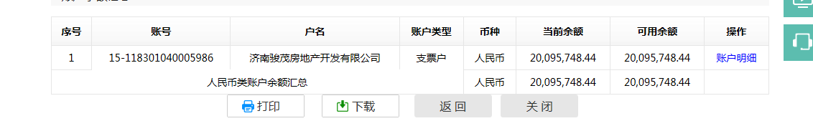

中国光大银行股份有限公司济南长清支行

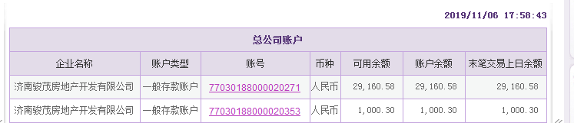

招商银行济南分行经十路支行

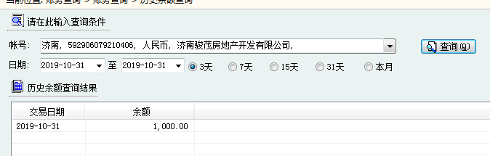

招商银行济南分行经十路支行

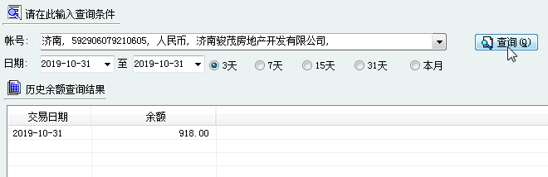

附件二印鉴使用登记簿
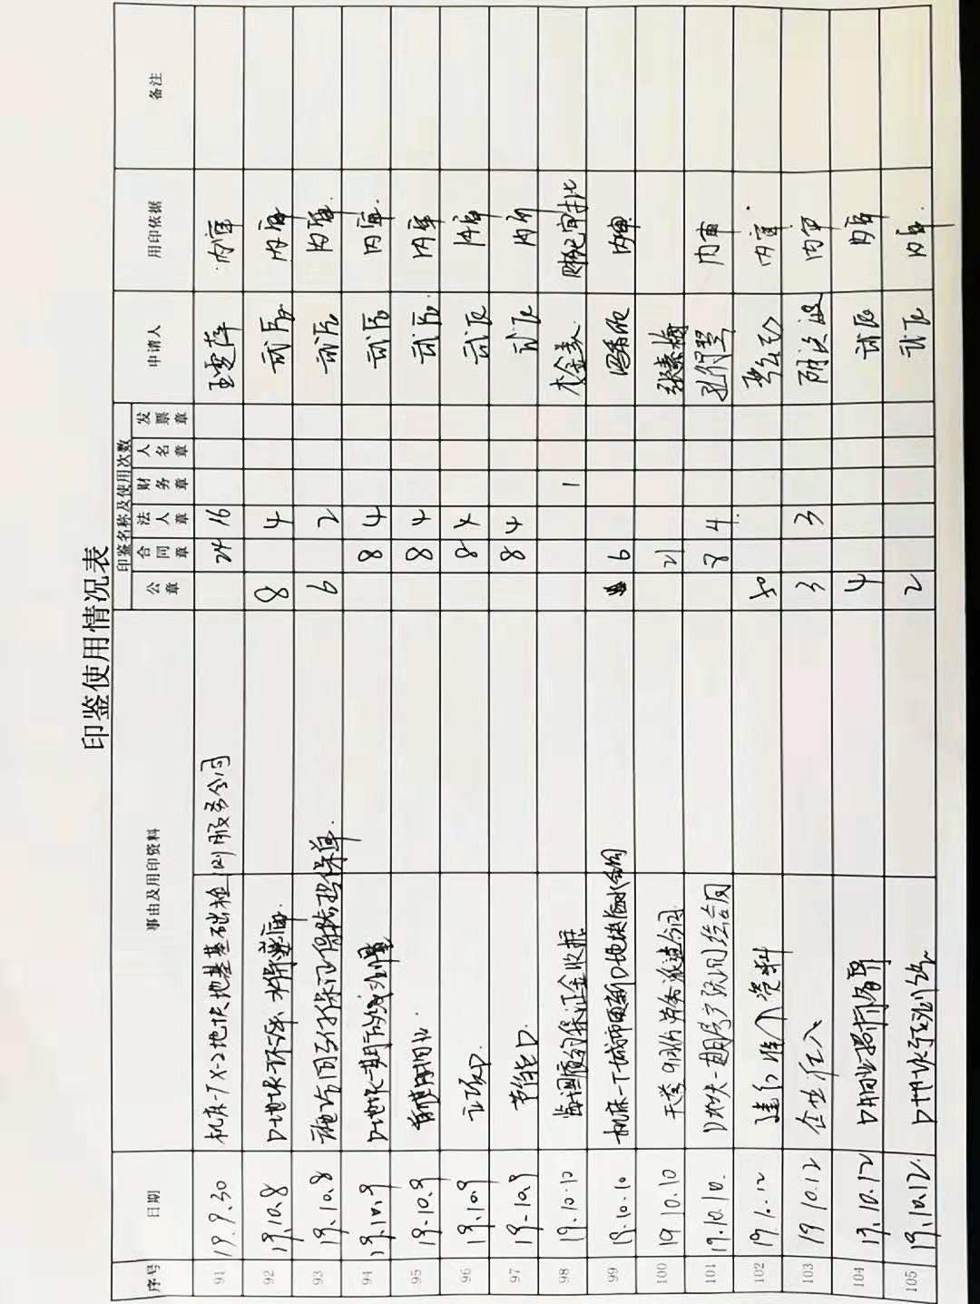

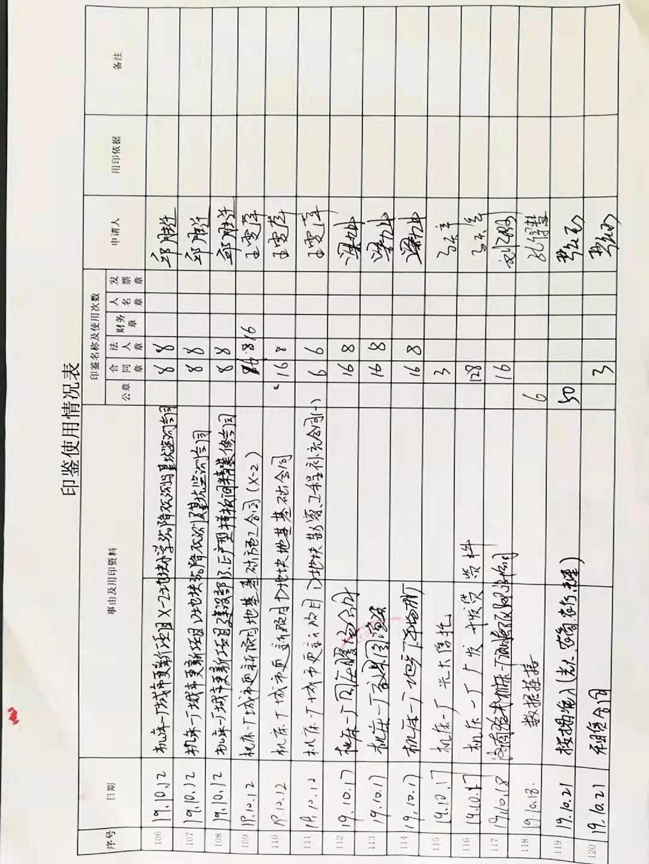

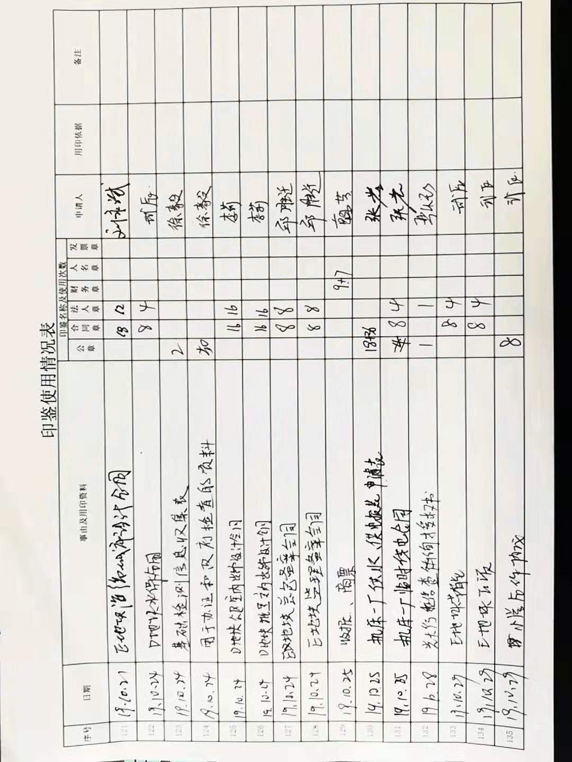

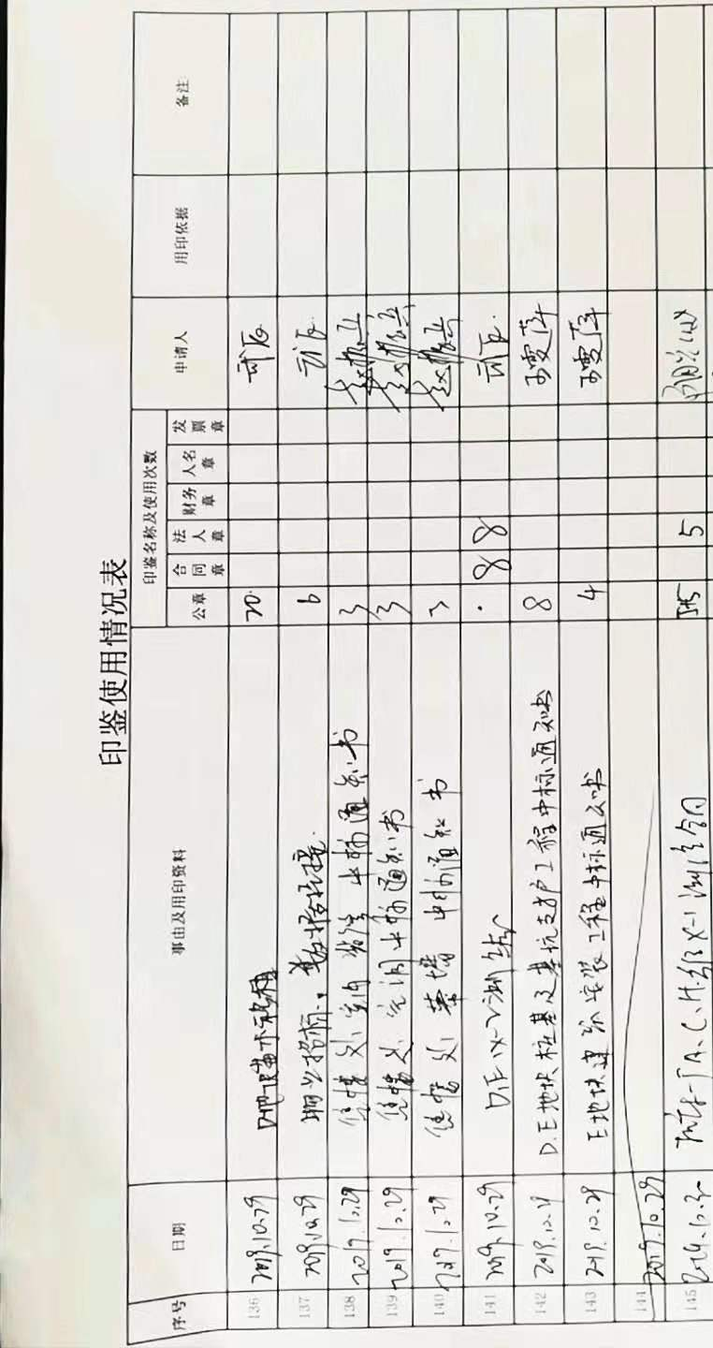

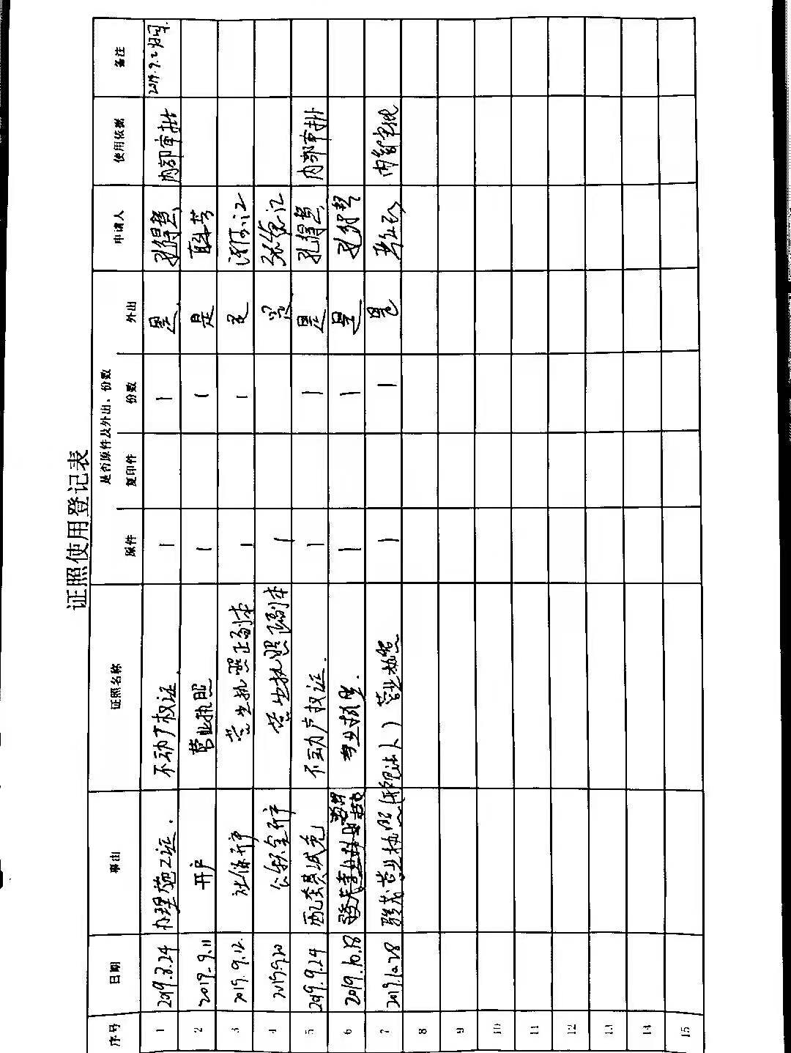

附件三D地块项目平面图
